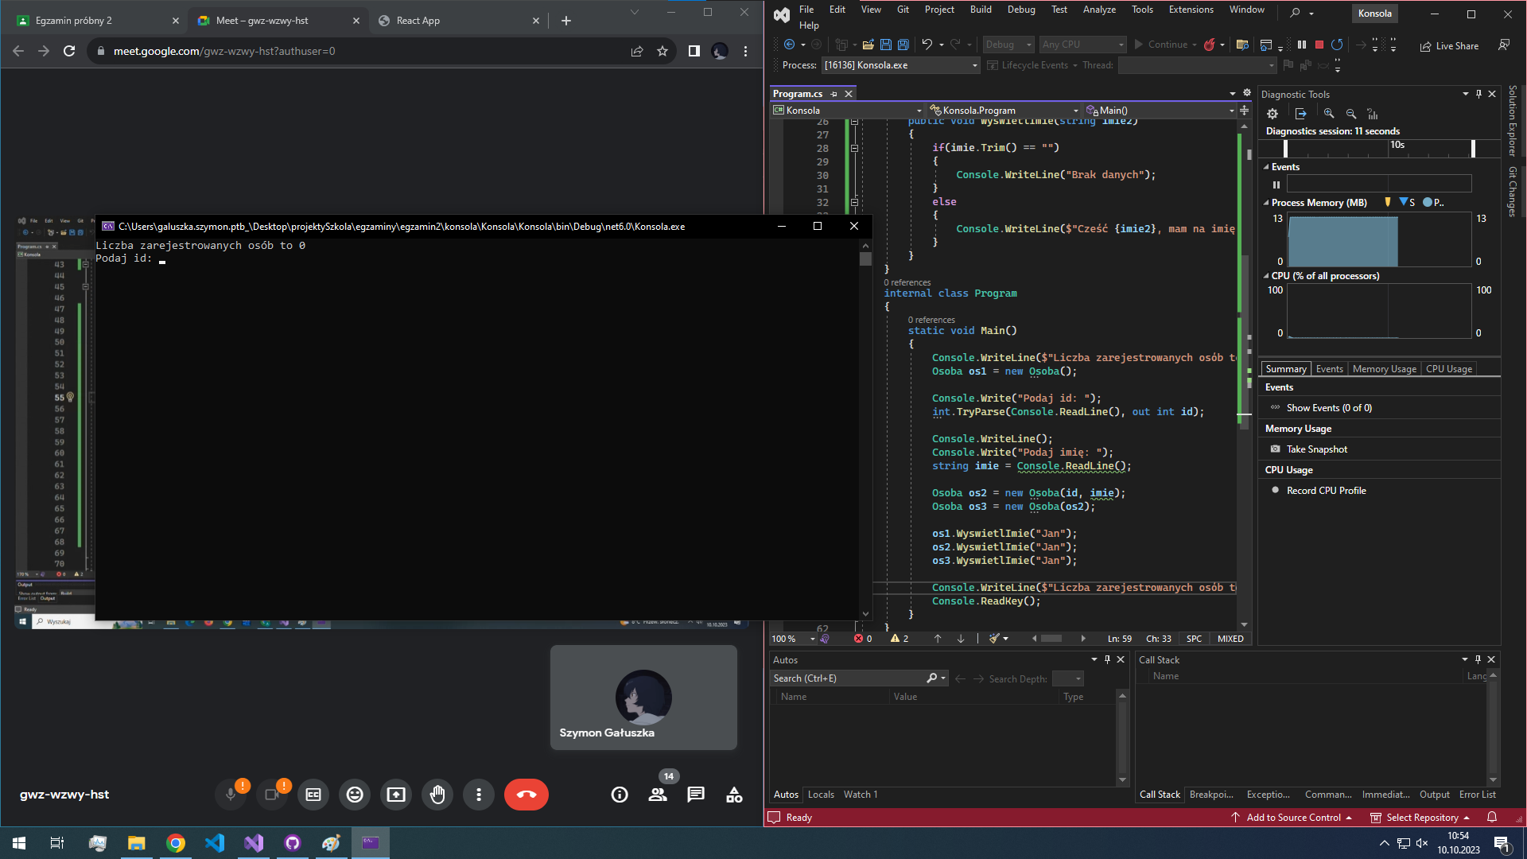
Aplikacja konsola – wprowadzanie id osoby

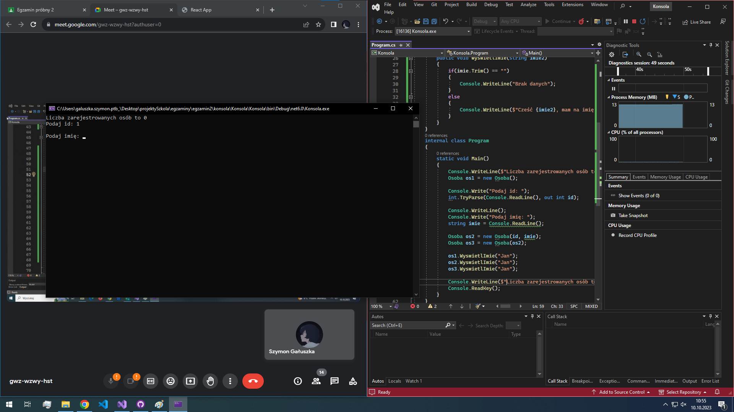
Aplikacja konsolowa – wprowadzanie imienia osoby

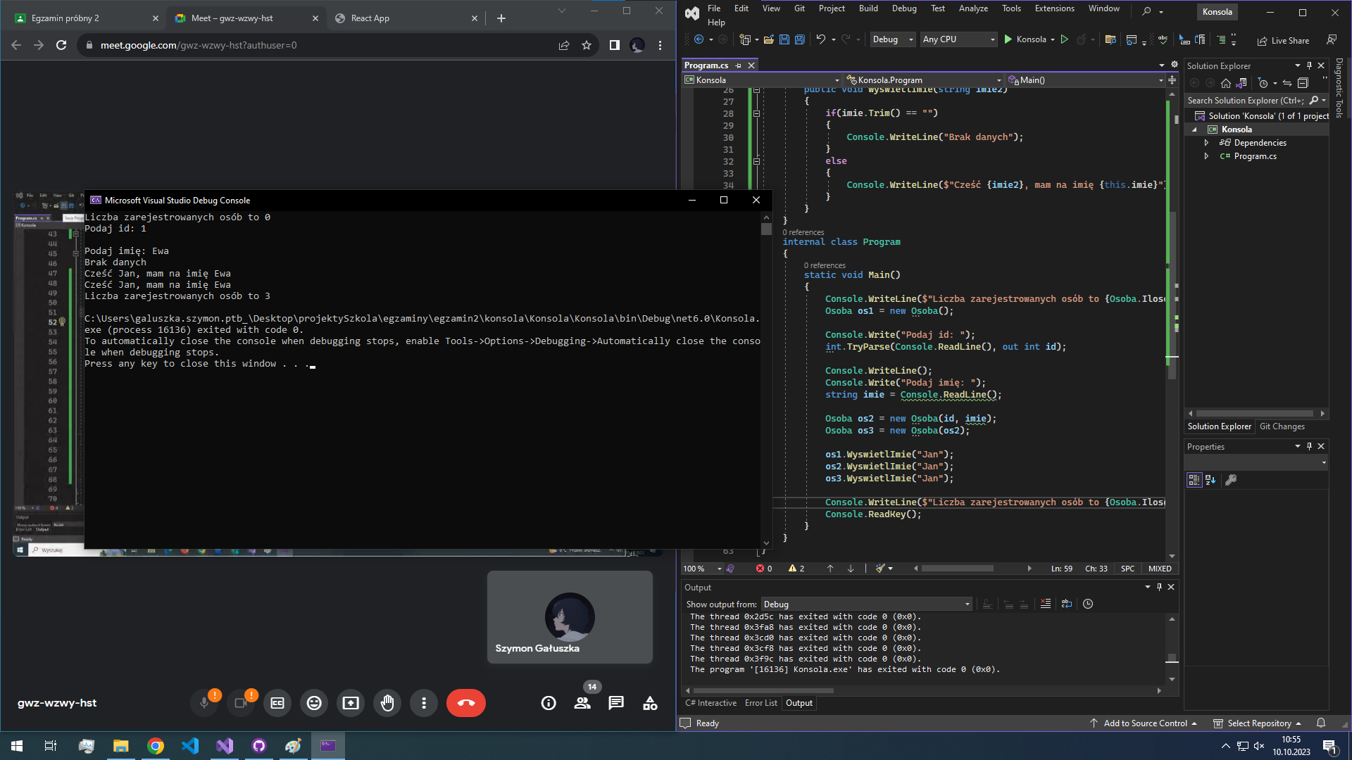
Aplikacja konsolowa – widok po wprowadzeniu id oraz imienia

System operacyjny: Windows 10
Środowiska programistyczne: Visual Studio 2022 Community Edition, Visual Studio Code
Nazwy języków / framework-ów: C#, JavaScript, CSS, HTML, React, bootstrap

